Муниципальное бюджетное общеобразовательное учреждение средняя общеобразовательная школа № 3 города Кузнецка
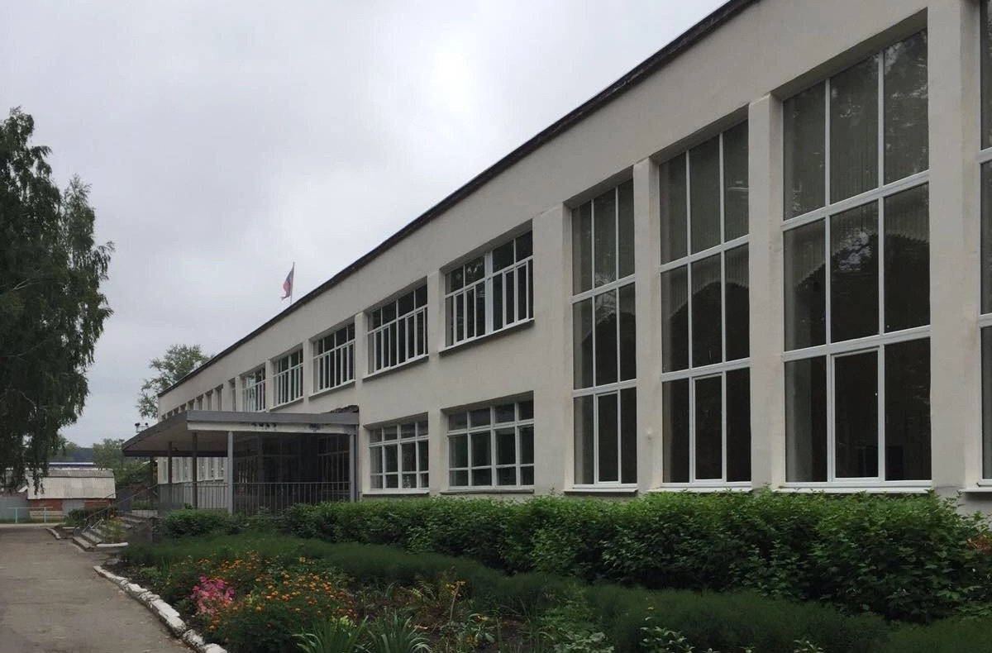

Семинар руководителей образовательных организаций города Кузнецка
Тема: «Школьная неуспешность. Профилактика, диагностика, преодоление.»

18 февраля 2025 год
«Школьный спортивный клуб как инструмент решения проблемы школьной неуспешности».
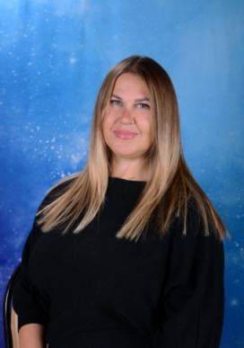  Учитель физической культуры Трошина Марина Николаевна (высшая квалификационная категория) | 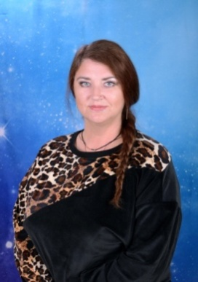  Учитель физической культуры Богатова Татьяна Михайловна (высшая квалификационная категория)
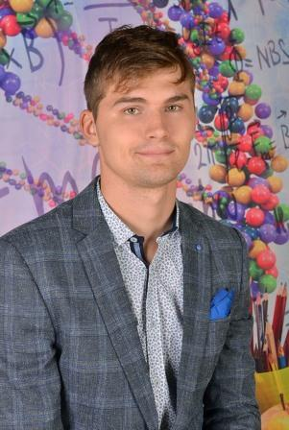  Учитель физической культуры Дубов Илья Сергеевич (1квалификационная категория) | 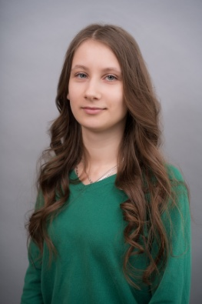  Педагог-организатор Бобылёва Анастасия Михайловна (молодой специалист)
Цель: создание условий для деятельности обучающихся, результат которой – самоопределение, самореализация, физическое самовоспитание;
развитие личностного потенциала учащихся в условиях взаимодействия школы, семьи, внешнего социума, создание благоприятного микроклимата в школе.
Спортивный зал.
______________________________________________________________________________________________________________________________________________________________________________________________________________________________________________________________________________________________________________________________________________________________________________________________________________________________________________________________________________________________________________________________________________________________________________________________________________________________________________________________________________________________________________________________________________________________________________________________________________________________________________________________________________________________________________________________________________________________________________________________________________________________________________________________________________________________________________________________________________________________________

